BAB 2

DATA DAN ANALISA

2.1 Sumber Data

2.1.1 Data Literatur

Data literatur didapat dari buku, website perusahaan, dan artikel yang berhubungan dengan bahan materi yang akan diangkat. Antara lain mengenai perusahaan dan bisnis sepatu wanita di Indonesia.

2.1.2 Survey Lapangan

Survey dilakukan antara lain di perusahaan yang bersangkutan, di beberapa outlet The Sandal’s, dan juga mengamati berbagai kompetitor perusahaan.

2.1.3 Wawancara dan Kuesioner

Penulis melakukan wawancara dengan narasumber yang terpercaya, yaitu pendiri The Sandal’s dan Mica. Kuesioner disebar ke target pasar perusahaan.

2.2 Definisi

2.2.1 Sepatu

Sepatu adalah suatu jenis alas kaki yang bertujuan untuk melindungi dan memberi kenyamanan pada kaki manusia ketika mereka melakukan berbagai aktifitas. Sepatu juga bisa digunakan untuk mempercantik dan memperbaiki penampilan.
Pada awalnya, sepatu dibuat dari kulit, kayu, atau kanvas, namun sekarang semakin beraneka ragam antara lain dari karet, plastik, dan lainnya.

2.2.2 Wanita

Istilah wanita adalah sebutan yang diperuntukkan untuk anak gadis atau remaja perempuan yang sudah dewasa.
2.3 Bagian-bagian Sepatu

2.3.1 Sol

Bagian bawah sepatu yang paling sering melakukan kontak yang berulang dengan tanah disebut dengan sol. Sol terbuat dari serat tanaman, kulit, kayu, karet, sintetis, plastik, atau kombinasi dari berbagai bahan tersebut. Sol bisa dibuat sederhana dengan bahan tunggal dalam satu lapisan, atau juga bisa dibuat kompleks dengan beberapa struktur atau lapisan dan bahan.

2.3.1.1 Insole

Insole adalah bagian bawah sepatu, yang tepat ada di bawah badan kaki. Insole biasanya terbuat dari papan kertas selulosa, atau papan sintetis non-woven. Pada dasarnya, ini adalah bagian utama sepatu yang dapat menyerap keringat kaki.

2.3.1.2 Outsole

Outsole adalah lapisan yang kontak langsung dengan tanah. Sepatu seringnya memiliki outsole yang terbuat dari kulit atau karet resin. Sepatu kasual atau sepatu yang digunakan untuk bekerja memiliki outsole terbuat dari karet alami atau material sintetis seperti Polyurethane. Outsole dapat terdiri dari satu bagian, atau mungkin dirakit dari beberapa bagian dengan bahan yang berbeda-beda. Seringkali, bagian tumit dari sol memiliki plat dari karet untuk daya tahan dan daya tarik, sementara bagian dengan dibuat dari kulit untuk gaya. Sepatu dengan kegunaan yang khusus memiliki desain yang disesuaikan dengan kegunaannya.

2.3.1.3 Midsole

Midsole adalah lapisan di antara outsole dan insole yang biasanya ada sebagai peredam getar. Perusahaan yang berbeda menggunakan bahan yang berbeda untuk midsole. Beberapa mungkin ada yang tidak menggunakan midsole.

2.3.2 Hak

Bagian belakang pada lapisan bawah sepatu adalah hak. Fungsinya untuk menunjang tumit pada kaki. Pada umumnya dibuat dari material yang sama dengan sol sepatu. Bagian ini bisa dibuat menjadi tinggi untuk keperluan fashion, untuk membuat pemakai terlihat lebih tinggi, atau dibuat datar untuk penggunaan yang lebih praktis dan nyaman.
2.3.3 Vamp (atas)

Setiap sepatu memiliki bagian atas yang membantu menahan sepatu ke kaki. Pada sandal, bagian ini berupa tali untuk menahan kaki agar tidak terlepas dari sandal.

2.3.4 Lateral dan Medial

Bagian luar sepatu disebut sebagai lateral dan bagian dalam yang menghadap bagian sepatu lainnya adalah medial. Bagian ini juga bisa mengacu pada outsole atau vamp.

2.3.5 Welt

Welt adalah potongan dari kulit, karet, atau plastik yang dijahit di bagian atas hingga insole sepatu sebagai titik pelekatan untuk sol.

2.4 Jenis-jenis Sepatu Wanita

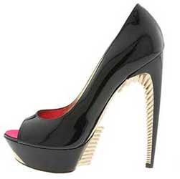
2.4.1 Stilleto

Stiletto adalah sepatu dengan hak tinggi lebih dari 9cm dengan bentuk hak yang ramping dan tipis. Sepatu ini membantu untuk membuat kaki wanita terlihat lebih jenjang.

2.4.2 The Pump

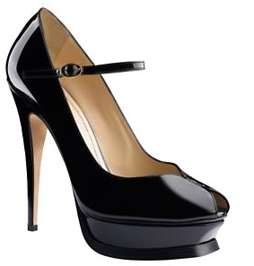
Sepatu jenis ini tertutup di semua sisi kaki, terkadang ada juga yang menggunakan tali pada pergelangan atau antara pergelangan dan jari, serta menggunakan hak, membuat istilah ini sering digunakan untuk segala jenis sepatu. Namun biasanya, pump dilengkapi dengan hak stiletto.

2.4.3 The Peep-Toe dan Open Toe
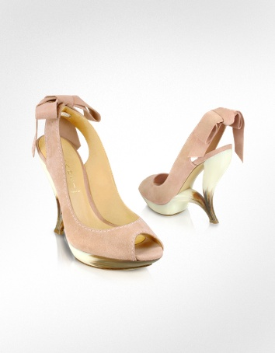
Sepatu peep-toe memiliki lubang kecil berbentuk bulat yang memperlihatkan jari kaki, biasanya ibu jari atau jari tengah yang hanya akan terlihat. Berbeda dari peep-toe, jenis open toe biasanya memiliki lubang lebih besar dan memperlihatkan keseluruhan jari kaki pemakai.
Sepatu ini cocok dipakai untuk pesta, jalan-jalan santai, atau ke kantor, tergantung pilihan detail dari sepatu yang dikenakan.

2.4.5 Round Toe
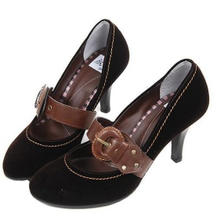
Jenis sepatu dengan bentuk ujung bagian depan yang membulat dan tidak lancip.

2.4.5 The Ankle Strap Shoe
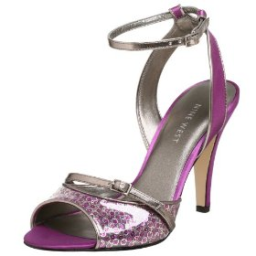
Jenis sepatu ini memiliki satu atau dua tali pada pergelangan kaki yang dapat dikencangkan. Selain berfungsi untuk mengencangkan sepatu, tali ini juga berfungsi sebagai pemanis pergelangan kaki. Sepatu Ankle Strap ini dapat dipakai untuk ke kantor maupun menghadiri pesta.

2.4.6 The Mule

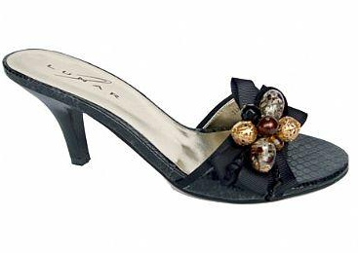
Mule atau biasa disebut dengan selop sangat mudah digunakan karena hanya tertutup pada jari-jari kaki, tidak pada tumit. Bagian pada jari kaki bisa seluruhnya tertutup atau dapat berupa open toe atau peep hole shoe. Sepatu jenis ini dapat disesuaikan pada situasi, antara lain untuk sehari-hari karena bentuknya yang kasual, ataupun dipakai untuk pesta.

2.4.7 D’Orsay
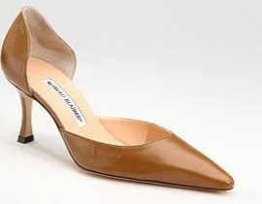
Adalah jenis sepatu dengan bagian depan dan bagian tumit tertutup, namun bagian tengah terbuka mulai dari pangkal jari hingga mendekati tumit. D’Orsay juga sering dibuat dalam bentuk peep-toe.

2.4.8 The Sling-Back
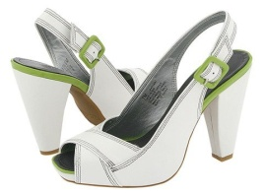
Jenis sepatu ini perpaduan antara mule dan pump. Tertutup di bagian depan kaki, namun memiliki tali pengikat yang di bagian belakang kaki.

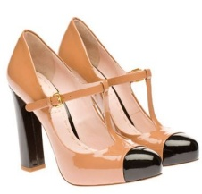
2.4.9 The T-Bar Shoe

Sepatu ini memiliki tali pengikat yang berada di tengah-tengah pergelangan dan jari kaki berbentuk huruf T.

2.4.10 The French Heel

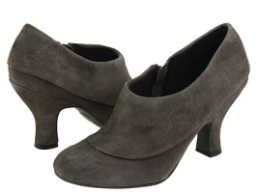
Sepatu ini memiliki tinggi hak yang sedang dan biasanya berbentuk lengkung dan kotak di bagian bawah haknya. Sepatu yang dikembangkan oleh Raja Louis XIV ini dapat digunakan untuk beraktivitas di kantor dan cocok digunakan dengan pakaian apapun.

2.4.11 The Kitten Heel

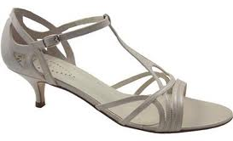
Sepatu ini memiliki bentuk yang hampir sama dengan sepatu french heel, namun sesuai dengan namanya, hak pada sepatu ini sangat kecil dan berbentuk seperti busur panah. Biasanya, sepatu ini memiliki tinggi kurang dari 3cm.

2.4.12 The Platform Shoe

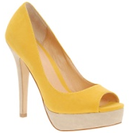
Istilah platform bukanlah untuk jenis hak yang digunakan tetapi untuk bagian sol. Sepatu platform adalah sepatu dengan sol yang tebal di depan sepatu, biasanya dipadukan dengan hak wedge (hak tebal), atau stiletto. Jika dipadukan dengan hak wedge maka dapat disebut platform wedge.

2.4.13 The Wedge Heel
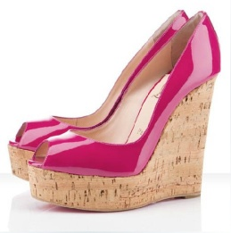
Wedges adalah sepatu berhak tinggi dengan bagian antara hak belakang sampai sol bagian depan tersambung menjadi satu. Biasanya sol terbuat dari kayu atau dari material kulit yang sama dengan bahan sepatu.

2.4.14 Boots
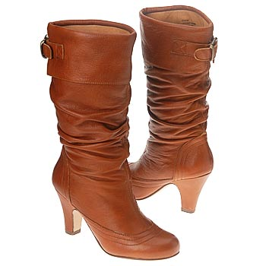
Sepatu yang menutupi seluruh mata kaki, dengan tinggi yang bervariasi mulai dari ankle boots yang menutupi pergelangan kaki sampai thigh highs boot yang menutupi setinggi paha.

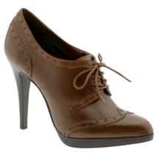
2.4.15 Oxford

Jenis sepatu oxford adalah sepatu kerja pria yang telah dikembangkan untuk dapat digunakan wanita.

2.4.16 The Mary Jane

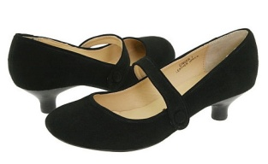
Jenis sepatu ini dapat berupa flat ataupun berhak. Namun yang pasti, sepatu ini memiliki tali di bawah pergelangan kaki, dan ujung kaki bulat atau sedikit kotak. Sepatu jenis ini terlihat sangat kasual.

2.4.17 Ballet Flat Shoe
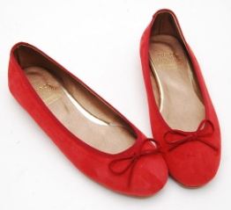
Ballet flat shoes adalah sepatu wanita tanpa hak yang memiliki sol datar bermodel round toe mirip sepatu balet. Biasanya sepatu seperti ini terbuat dari bahan yang elastis dan menyesuaikan dengan bentuk kaki, sehingga nyaman untuk digunakan.

2.4.18 Loafers
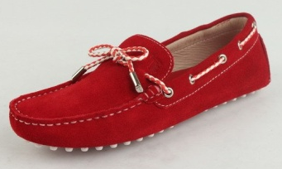
Loafer adalah sepatu berhak datar tanpa tali dengan bagian depan yang tertutup. Biasanya terbuat dari bahan kulit dengan aksen gesper, rumbai, atau coin holder.

2.4.19 Mocassin
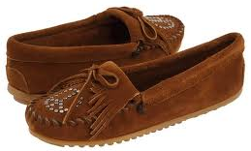
Bentuknya hampir serupa dengan loafers, yaitu sepatu tanpa hak dengan bahan sepatu yang fleksibel menyerupai sepatu yang digunakan suku Indian di Amerika.

2.4.20 Espardilles
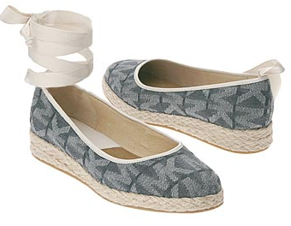
Espadrilles adalah sepatu dari bahan kanvas yang memiliki sol dengan hak tebal atau sedang. Biasanya terbuat dari bahan karet atau tali tambang yang fleksibel.

2.4.21 Clog
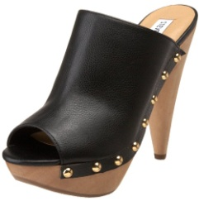
Clog adalah sepatu wanita yang memiliki hak tebal dan biasanya terbuat dari kayu.

2.4.22 Sandal Wanita

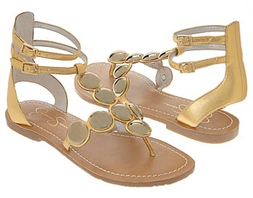
Sandal yang dimaksud di sini bukan sandal jepit yang digunakan untuk ke pantai atau sejenisnya, namun sandal wanita yang sudah dibentuk sedemikian rupa agar cantik ketika dipakai. Sandal wanita memiliki beberapa variasi, antara lain yang memiliki tali bagian belakang, tali yang melilit di kaki atau biasa disebut sandal gladiator, hingga memiliki hak wedges.

2.5 Data Perusahaan

2.5.1 Sejarah Perusahaan

2.5.1.1 The Sandal’s

The Sandal’s didirikan oleh 4 (empat) laki-laki bersaudara bernama Reza, Rezi, Rendi, dan Rendra. Mereka awalnya tinggal di rumah susun dan hidup sederhana. Reza yang awalnya mencetuskan ide untuk membangun usaha karena ingin membantu pemasukan keluarga. Melihat kakek dan tetangga banyak yang sukses dengan menjadi pedagang, maka Reza ingin mengikuti jejak mereka. Dimulai dari melihat ibunya berjualan kue pada bulan puasa, Reza mencoba berjualan sepatu buatan Bogor hingga sepatu buatan China, sehingga Reza belajar bagaimana proses penjualan sepatu dan juga pembuatannya.
Mereka pertama kali membeli kios di ITC Kuningan yang pada awalnya berjualan handphone, aksesoris handphone, dan makanan kecil. Namun usaha mereka tidak berhasil karena berbagai macam hal. Yang bertahan hanya usaha aksesoris handphone. Dengan modal yang pas-pasan, mereka mencari usaha produk lainnya, yaitu sepatu buatan China.
Karena banyaknya produk impor yang masuk dari China, Pemerintah menetapkan kebijakan baru yang membatasi jumlah produk masuk dari China, sehingga Reza seringnya tidak dapat produk untuk dijual. Pada saat itu, Pemerintah memang sedang gencarnya merangsang produksi dalam negeri, karena industri lokal banyak yang mati akibat banyaknya produk impor dari China.
Demi melanjutkan usahanya, Reza dan Rezi pergi langsung ke China untuk mencari produk, yang kemudian dipesan dan dikirim. Prosesnya mencapai 2 (dua) bulan. Ketika produk sudah sampai, ternyata banyak yang tidak sesuai pesanan mereka. Karena kecewa pada hasil kiriman, Reza dan Rezi melanjutkan usaha mereka dengan sepatu buatan Bogor.
Produk Bogor yang dibeli secara grosir memang bagus dari segi model namun kualitasnya kurang baik, karena mereka tidak menggunakan bahan baku dengan ukuran seharusnya demi menekan harga agar tetap murah. Karena kualitas yang tidak terjamin, Reza tidak lama berbisnis dengan produk Bogor ini dan mereka memilih untuk belajar produksi sepatu dan sandal ke saudara mereka yang bernama Nico.
Reza kemudian membuka bengkel sepatu sendiri atas saran Nico. Produksi awal bengkel ini adalah sandal wanita, karena sandal produksinya paling mudah dan cepat. Reza memang mencoba beberapa kali menjual sepatu buatan bengkelnya, namun tidak pernah laku, sedangkan sandal wanita adalah produk yang paling bagus dalam segi penjualan, itulah yang membuat Reza dan 3 (tiga) saudaranya menamakan usaha sepatu mereka The Sandal’s.
Kelebihan dari memiliki bengkel sendiri adalah, The Sandal’s dapat mengontol produksi dari produknya. Seperti mengatur banyaknya produksi pada ukuran yang paling banyak permintaannya, dan mereka tidak tergantung pada produksi bengkel lain.
Dimulai dari membuka outlet di ITC Kuningan, kini The Sandal’s sudah memiliki 22 outlet di Jabodetabek dan 2 (dua) di Medan. Cita-cita mereka adalah ingin membawa nama Indonesia dengan merambah pasar mancanegara.

2.5.1.2 Mica

Pada tahun 2012, PT Razer Brothers melakukan rebranding pada brand The Sandal’s menjadi Mica. Ini dikarenakan perusahaan berencana untuk merambah target pasar untuk kalangan menengah ke atas, dengan membuka outlet di Mall-mall besar DKI Jakarta, namun brand The Sandal’s kurang sukses setelah mencoba untuk merambah pasar yang sama.
Mica sendiri diambil dari anak dari pendiri perusahaan. Mica adalah nama panggilan dari Nyayu Hasna Ramiza Gauhara, anak perempuan Reza. Namanya sendiri berarti anak perempuan yang cantik seperti permata. Pemilihan nama dilakukan setelah bermusyawarah dengan keluarga dan pendiri PT Razer Brothers.

2.5.2 Visi dan Misi Perusahaan

2.5.2.1 Visi

Menjadi perusaahaan yang memiliki jaringan dan distribusi hingga mancanegara.

      - Misi

- Menyediakan produk yang unik, variatif, dan nyaman.
- Membuat produk dengan biaya yang terjangkau tanpa mengurangi kualitas.
- Membuka outlet di berbagai kota di Indonesia.

2.5.3 Lokasi

2.5.3.1 Kantor (PT Razer Brothers)

Jl. H. Muhyin No.94 RT 06/05, Kel. Jaticempaka. Kec. Pondok Gede, Bekasi 17411

2.5.3.2 Outlet

- Tanah Abang, Lantai.3, Blok A, Los B, No.12
- Tanah Abang, Lantai 3, Blok A, Los B, No.132
- Tanah Abang, Lantai 3, Blok A, Los D, No.65-66
- Tanah Abang, Lantai 7, Blok A, Los C, No.77
- Tanah Abang, Lantai 7, Blok A, Los D, No.19-20
- Tanah Abang, Lantai 7, Blok A, Los D, No.22-23
- ITC Kuningan, Lantai Semi Dasar, Blok A15, No.8
- ITC Kuningan, Lantai 2, Jembatan, No.17
- ITC Kuningan, Lantai 2, Jembatan, No.36
- ITC Kuningan, Lantai 4, Blok B12, No.2
- Mall Ambasador, Lantai Dasar, Blok A1, No.1
- Plaza Atrium Senen, Lantai 2, No.35-36
- Plaza Semanggi, Ground Floor, No.003
- Thamrin City, Area Ladies Market, Lantai Dasar, Blok D11D, No.1-2
- Mega Mall Bekasi (Giant Bekasi), Upper Ground, No.027
- Mega Mall Bekasi (Giant Bekasi), Upper Ground, No.033
- Mega Mall Bekasi (Giant Bekasi), Upper Ground, No.072
- Taman Mini Square, Lower Ground, Los 73, No.1
- Taman Mini Square, Lantai Dasar, GS 22, No.1-2
- ITC Depok, Lantai Dasar, Blok C, No.5
- ITC Permata Hijau, Lantai Basement Unit 1 (Depan Carrefour)
- Blok M Square, Lantai 1, Blok B, No.55-56
- Blok M Square, Lantai 2, Blok A, No.28 (Depan Carrefour)
- ITC Cempaka Mas, Lantai Dasar, Blok A, No.16
- ITC Cempaka Mas, Lantai Dasar, Blok A, No.25 (Counter)
- Pertokoan Petisah 2 Medan, Lantai Dasar, Blok B, No.99

2.5.4 Produk dan Kisaran Harga

2.5.4.1 Flat Sandals

Produk Flat Sandals ini tidak hanya sandal wanita pada umumnya, tetapi juga ada variasi selop tanpa hak dengan tali di bagian belakang, ataupun sandal berhiasan tali yang saling bersilangan, dan variasi lainnya. Jenis produk ini merupakan yang paling banyak memiliki varian model di The Sandal’s.
Harga produk ini Rp100.000,-/1 pasang, Rp150.000,-/2 pasang, dan Rp200.000,-/3 pasang.

2.5.4.2 Flat Shoes

Produk Flat Shoes berupa ballet flat shoes yang sudah didesain mengikuti selera konsumen sehingga lebih modern dan rapi ketika dipakai.
Harga produk ini Rp100.000,-/1 pasang, Rp180.000,-/2 pasang, dan Rp250.000,-/3 pasang.

2.5.4.3 Pantofel 3cm
Produk Pantofel 3cm berupa sepatu kitten heel dengan ujung lancip, round-toe, maupun peep-toe. Sepatu ini cocok digunakan untuk beraktifitas di kantor.
Harga produk ini Rp100.000,-/1 pasang, Rp180.000,-/2 pasang, dan Rp250.000,-/3 pasang.

2.5.4.4 Wedges

Produk Wedges ini memiliki variasi tinggi hak 5cm maupun 8cm dengan berbagai model.
Harga produk ini Rp120.000,-/1 pasang, Rp220.000,-/2 pasang, dan Rp300.000,-/3 pasang.

2.5.4.5 High Heels

Produk High Heels ini memiliki variasi menyerupai sling back shoe, the mule (namun dengan hak yang lebih tinggi), ataupun the ankle strap shoe.
Harga produk ini Rp120.000,-/1 pasang, Rp220.000,-/2 pasang, dan Rp300.000,-/3 pasang.

2.5.5 Identitas Visual Perusahaan

2.5.5.1 Logo
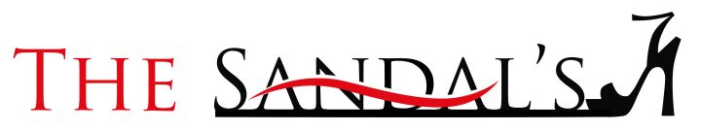
Gambar 2.1

Logo The Sandal’s saat ini, tidak memiliki suatu arti yang khusus, hanya sekedar menampilkan logotype dan logogram sepatu sebagai bidang usaha mereka.
Terdapat potongan bagian logo yang terlalu kecil dan tanggung (contoh: huruf D dan A). Tingkat kontras yang tinggi pada logotype serif sehingga bagian hairline huruf tidak terlihat jelas pada pemakaian tertentu (contoh: seragam pramuniaga). Unsur garis tebal di bawah logotype ‘Sandal’s’ terlihat seperti underline yang tidak selesai, mengesankan kaku, berlawanan dengan unsur gelombang berwarna merah di atasnya. Logogram dan logotype saling menempel, tidak jelas apakan unsur garis tebal di bawah logotype ‘Sandal’s’ termasuk logogram atau logotype. Unsur-unsur gambar sepatu, gelombang, dan garis membuat logo menjadi tidak seimbang, karena kosong di bagian ‘The’ dan penuh di bagian ‘Sandal’s’.
Alasan pemilihan warna merah dan hitam karena pemilik menyukai klub AC Milan yang juga berwarna merah dan hitam (tidak ada penjelasan khusus yang berhubungan perusahaan).

2.5.5.2 Kotak Sepatu

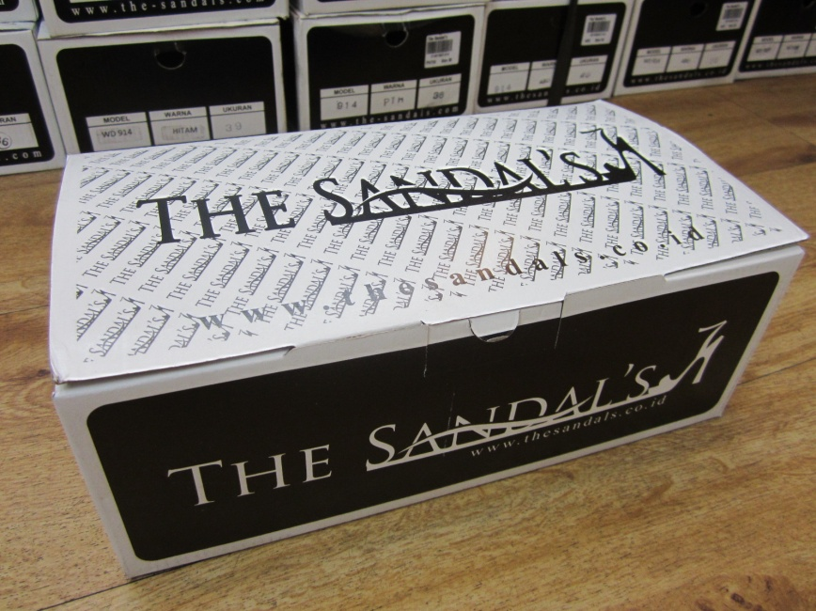
Gambar 2.2

Logo pada kotak sepatu tidak menampilkan warna logo sebenarnya. Tulisan website tidak terlihat jelas karena tumpang tindih dengan dekorasi pattern bagian atas kotak sepatu.

2.5.5.3 Tas Plastik

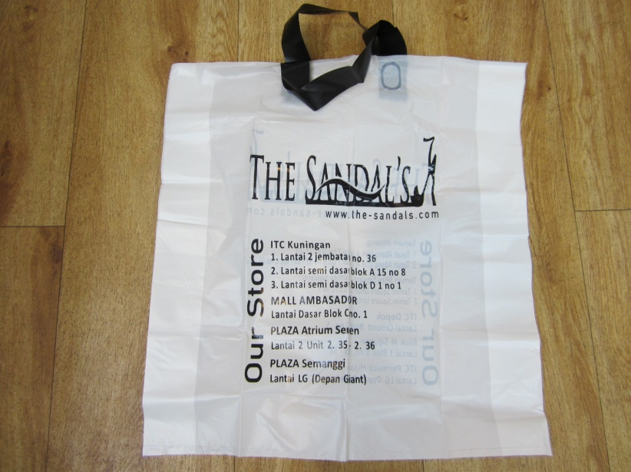
Gambar 2.3

Pada tas plastik, proporsi logo tidak sesuai dengan logo aslinya.

2.5.5.4 Tampilan Outlet

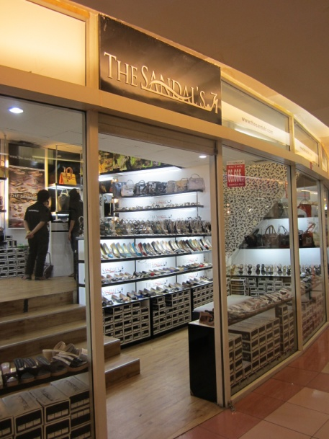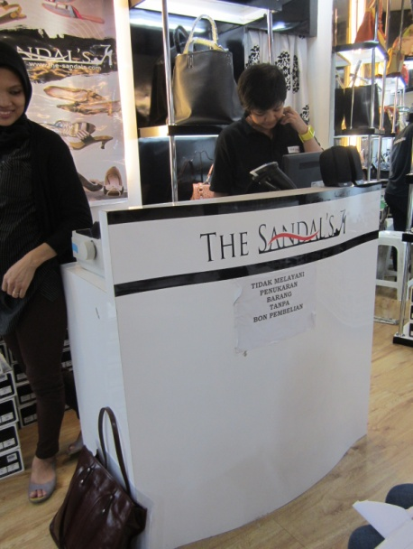
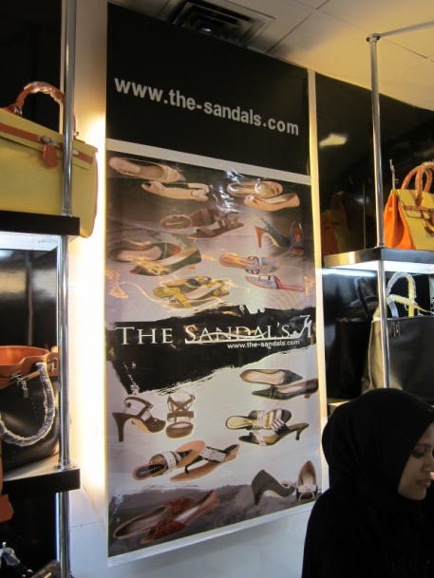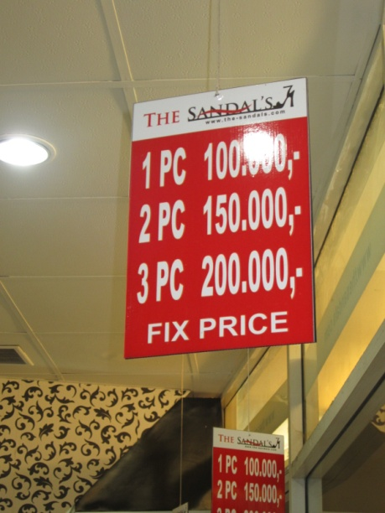
Gambar 2.4

2.5.5.5 Seragam Pramuniaga

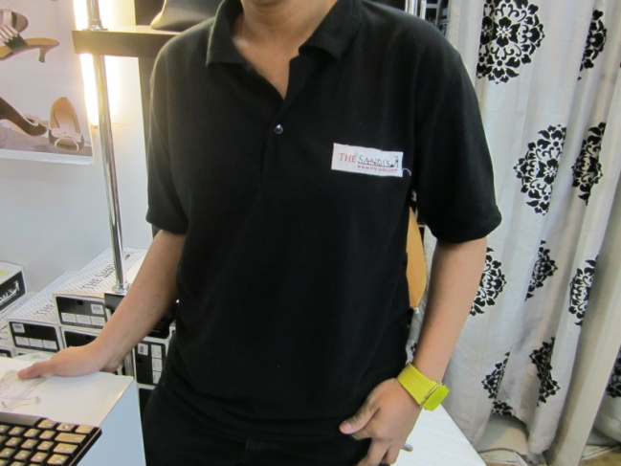
Gambar 2.5

Logo pada seragam pramuniaga terlalu kecil sehingga tidak terlihat jelas.

2.5.5.6 Faktur Pembelian

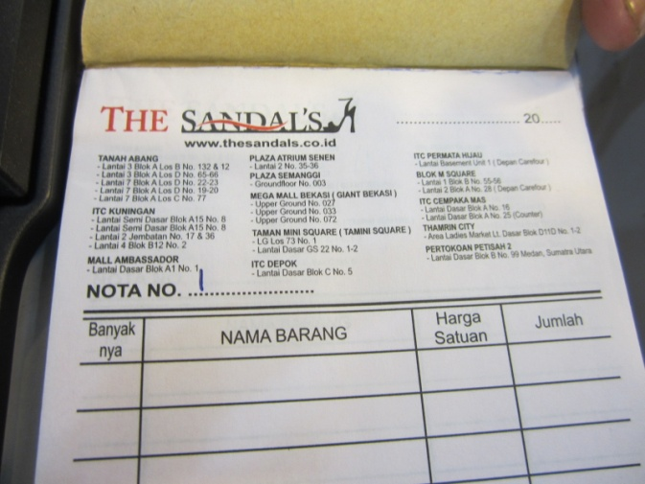
Gambar 2.6

2.5.5.7 Tampilan Website

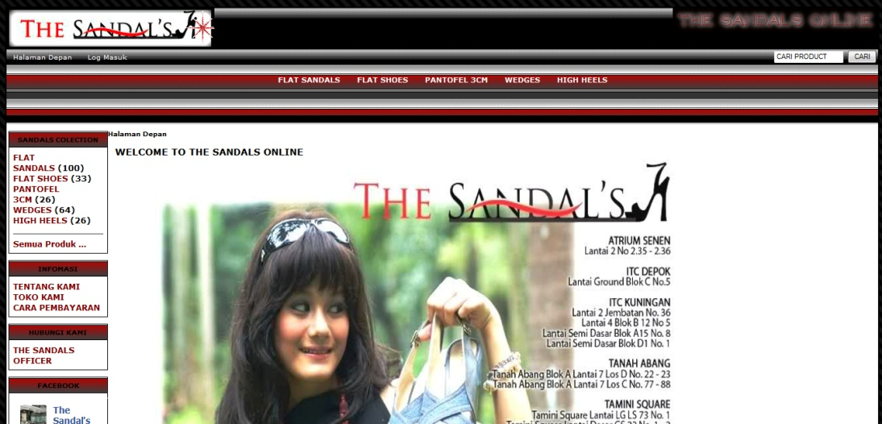
Gambar 2.7
Terdapat penambahan bintang pada logo yang sebenarnya tidak perlu. Penggunaan huruf berwarna hitam pada background warna merah gradasi hitam membuat huruf tidak terbaca.

2.5.5.8 Kartu Nama

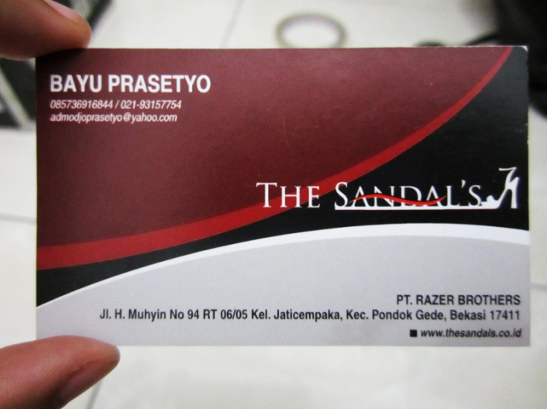
Gambar 2.8

Supergrafis yang digunakan tidak sama pada semua aplikasi, seperti kartu nama yang menggunakan gelombang, website dominan dengan garis, toko menggunakan ornamen floral, dan kotak sepatu dengan pattern logo The Sandal’s.

2.5.6 Kompetitor

2.5.6.1 Yongki Komaladi


Gambar 2.9

Yongki Komaladi adalah desainer sepatu Indonesia yang memulai bisnis sepatu pada tahun 1992. Merk dagang Yongki Komaladi awalnya hanya dijual di Departement Store Ramayana dan Borobudur, namun sekarang sudah merambah ke Metro maupun Sogo, dan juga sudah memiliki outlet sendiri.
Jenis-jenis sepatu yang dijual antara lain pumps, sepatu kasual, moccasins, flat sandals, muls, wedges, ballerina, dan flat shoes.
Kisaran harga yang ditawarkan bervariasi antara Rp100.000,- hingga Rp400.000,-.

2.5.6.2 Marie Claire

Gambar 2.10

Marie Claire adalah salah satu brand di bawah PT Sepatu Bata, Tbk. Didirikan tahun 1960 di Prancis, Marie Claire telah menjadi merk sepatu yang terjangkau dan stylish selama 50 tahun. Marie Claire telah memiliki lebih dari 15 outlet di Indonesia. Target pasarnya adalah wanita umur 19-45 tahun. Produk Marie Claire bervariasi untuk berbagai kebutuhan dari mulai aktifitas harian hingga acara formal.
Produknya antara lain sandals, flat shoes, pump shoes, wedges, dan high heels.
Kisaran harga yang ditawarkan bervariasi antara Rp200.000,- hingga Rp600.000,-

2.5.6.3 The Little Thing She Needs

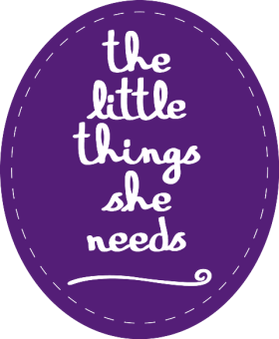
The Little Thing She Needs atau biasa disingkat TLTSN merupakan salah satu brand lokal Indonesia dari Metrox Group. Berbagai jenis sepatu, seperti flat shoes, gladiator, heels, dan thong dengan berbagai model dan warna. Seluruh produk yang dijual di TLTSN adalah produk-produk impor dengan harga yang terjangkau. Flat shoes warna-warni adalah koleksi yang paling menjadi buruan. Kini TLTSN juga menyediakan koleksi sandal karet yang bisa didesain khusus oleh si pembeli.
Gambar 2.11

Kisaran harga yang ditawarkan bervariasi antara Rp149.000,- hingga Rp349.000,-. TLTSN juga memiliki promo harga Rp199.000,- untuk 2 pasang sepatu.

2.5.7 Target Pasar

2.5.7.1 Geografis

Wanita yang tinggal di kota besar terutama DKI Jakarta dan sekitarnya.

2.5.7.2 Demografis

Jenis Kelamin : Wanita
Usia : 18-40 tahun
Golongan : B-C
Pekerjaan : Pelajar SMA, mahasiswi, karyawati, wiraswasta, ibu rumah tangga

2.5.7.3 Psikografis

Suka bergaul, suka berbelanja, suka jalan-jalan, aktif, tidak brand-minded.

2.5.8 Analisa SWOT

2.5.8.1 Strengths (Kekuatan)

- Memiliki kekuatan pada promosi yang melekat di ingatan pembeli.
- Harga yang ditawarkan terjangkau.
- Kualitas bagus.
- Model mengikuti perkembangan jaman.
- Variasi produk yang banyak.
- Memiliki bengkel sepatu sendiri sehingga tidak tergantung oleh produksi dari bengkel lain.
- Pertumbuhan cabang outlet yang sangat pesat.

2.5.8.2 Weaknesses (Kelemahan)

- Nama brand yang terlalu melekat pada salah satu jenis alas kaki sehingga orang yang baru dengar mengira produk The Sandal’s tidak beraneka ragam.
- Promosi hanya dari mulut-ke-mulut.
- Informasi yang disediakan kurang, seperti brosur atau katalog.
- Website, Twitter, dan Facebook yang tidak selalu update.
- Tidak mencoba fokus pada penjualan secara online.

2.5.8.3 Opportunities (Peluang)

- Wanita suka sepatu dan pada umumnya memiliki lebih dari 4 (empat) buah sepatu.
- Model yang terus berubah mendorong wanita untuk terus memperbaharui koleksi sepatu mereka.
- Rencana untuk membuka outlet di kota besar Indonesia lainnya dapat memperbanyak pelanggan.

2.5.8.4 Threats (Ancaman)

- Menjamurnya penjualan sepatu melalui online store dengan model dan warna yang bisa dipilih sesuai keinginan pembeli.
- Toko retail kompetitor yang sering mengadakan diskon secara berkala.

